МИНИСТЕРСТВО ОБРАЗОВАНИЯ И НАУКИ РОССИЙСКОЙ ФЕДЕРАЦИИ
ФЕДЕРАЛЬНОЕ ГОСУДАРСТВЕННОЕ БЮДЖЕТНОЕ
ОБРАЗОВАТЕЛЬНОЕ УЧРЕЖДЕНИЕ
ВЫСШЕГО ОБРАЗОВАНИЯ
«НОВОСИБИРСКИЙ ГОСУДАРСТВЕННЫЙ ТЕХНИЧЕСКИЙ УНИВЕРСИТЕТ»
__________________________________________________________________
Кафедра Вычислительной техники

Математические методы распознавания образов.
Практическая работа №3
Оценка параметров линии с помощью МНК

Факультет: АВТФ  Группа: АПИМ-24  Выполнил:  Разуваев В. В. | Проверил:  Ильиных С.П.

Содержание
Цель работы 3
Задание 3
Ход работы 3
Формирование данных 3
Оценка 7
Заключение 8

Цель работы
Получить навыки оценки параметров линии с помощью различных разновидностей метода наименьших квадратов.

Задание
- Сформировать координаты для нескольких линий
- Внести в них шум (10-15%) по координатам по х и у (для полного МНК х и у, для остальных только по у)
- Определить оценки координат методами:
- Матричного МНК,
- Полного МНК,
- Взвешенного МНК.
- Выполнить сравнение результатов оценки параметров прямой, полученных разными методами.

Ход работы

Формирование данных
В ходе работы будет использоваться 3 различных функции:
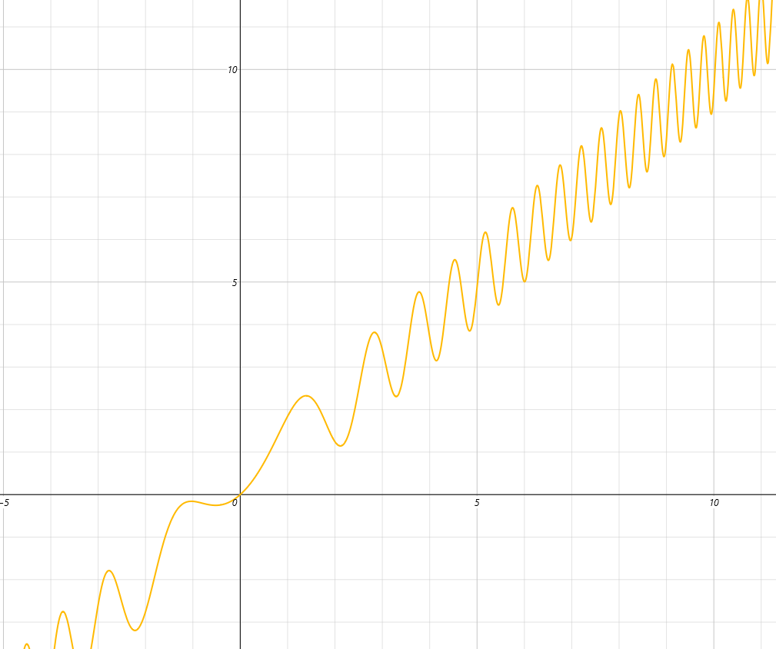
Рисунок 1 – Функция 1 (sin(x²)+x)
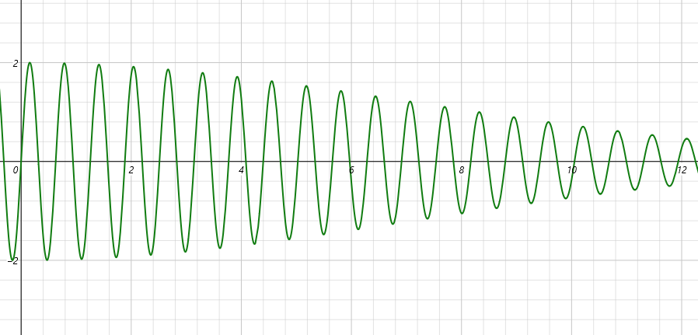
Рисунок 2 – Функция 2 (2sin(10x)*exp(-0,1x²))

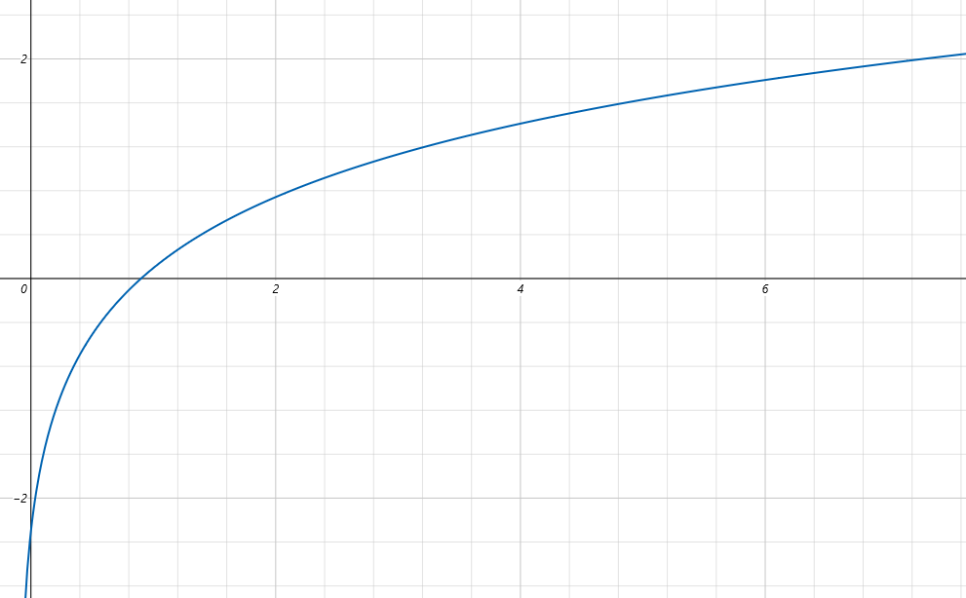
Рисунок 3 – Функция 3 (ln(x+0,1))
Для каждой из функций программа генерирует 30 точек на интервале от 0 до 10 и накладывает на координату Y шум 10%. Дополнительно для метода TLS (полный МНК) шум накладывается и на координату X.
Листинг 1 – Код для получения параметров камеры
import matplotlib.pyplot as plt
import numpy as np
import numpy.linalg as la
import statsmodels.api as sm

class Noise:

@staticmethod

def make_noise(y, p: float, law="uniform"):
"""
p - уровень шума, от 0 до 1
"""
eps = abs(y * p)
if law == "uniform":
return np.random.uniform(y - eps, y + eps)
elif law == "normal":
return np.random.normal(y, eps / 3)

def f1(x, *args) -> float:
return np.sin(x**2) - x

def f2(x, *args) -> float:
return 2 * np.sin(10*x) * np.exp(-0.1 * x**2)

def f3(x, *args) -> float:
return np.log(x+0.1)

def tls(x, y):
if x.ndim == 1:
n = 1 # the number of variable of x
x = x.reshape(len(x), 1)
else:
n = np.array(x).shape[1]

Z = np.vstack((x.T, y)).T
U, s, Vt = la.svd(Z, full_matrices=True)
V = Vt.T
Vxy = V[:n, n:]
Vyy = V[n:, n:]
a_tls = - Vxy / Vyy # total least squares soln
xtyt = - Z.dot(V[:, n:]).dot(V[:, n:].T)
xt = xtyt[:, :n] # x error
y_tls = (x + xt).dot(a_tls)
fro_norm = la.norm(xtyt, 'fro')
return y_tls, x + xt, a_tls, fro_norm

func_s = [f1, f2, f3]
# func_s = [f3]
p = 0.10 # процент шума, от 0 до 1
N = 30 # количество точек

for i in range(len(func_s)):
x_min, x_max = 0, 10
X = np.linspace(x_min, x_max, N)
print(f"Функция {i+1}")
y = func_s[i](X)
print(X)
print(y)

# noising
x_noised = Noise.make_noise(X, p)
y_noised = Noise.make_noise(y, p)
print(x_noised)
print(y_noised)
##########################

# OLS
fit_ols = sm.OLS(y_noised, sm.add_constant(X)).fit()
print(fit_ols.summary())
print("Parameters: ", fit_ols.params)
print("Standard errors: ", fit_ols.bse)
print("R2: ", fit_ols.rsquared)
##########################

# WLS
weights = np.ones(N)
weights[N * 6 // 10:] = 3
weights = 1.0 / (weights ** 2)
fit_wls = sm.WLS(y, X, weights=weights).fit()
print(fit_wls.summary())
print("Parameters: ", fit_wls.params)
print("Standard errors: ", fit_wls.bse)
print("R2: ", fit_wls.rsquared)
##########################
# TLS
y_tls, x_tls, a_tls, from_norm = tls(x_noised, y_noised)
##########################
# PREPARE
y_ols = fit_ols.fittedvalues
y_wls = fit_wls.fittedvalues
##########################
# STATS
print("======================================")
print("==============ERROR NORM==============")
print("--------------------------------------")
print(f' err_noised: {round(np.linalg.norm(y - y_noised), 5)}')
print(f' err_ols: {round(np.linalg.norm(y - y_ols), 5)}')
print(f' err_wls: {round(np.linalg.norm(y - y_wls), 5)}')
print(f' err_tls: {round(np.linalg.norm(y - y_tls), 5)}')
print(f' err_ols_noised: {round(np.linalg.norm(y_noised - y_ols), 5)}')
print(f' err_wls_noised: {round(np.linalg.norm(y_noised - y_wls), 5)}')
print(f' err_tls_noised: {round(np.linalg.norm(y_noised - y_tls), 5)}')
print("--------------------------------------")
print("\n\n")
##########################
# plotting
plt.plot(X, y, "-", label="original")
plt.plot(X, fit_ols.fittedvalues, "--", label="OLS")
plt.plot(X, fit_wls.fittedvalues, "--", label="WLS")
plt.plot(x_tls, y_tls, "--", label="TLS")
plt.plot(X, y_noised, "o", label="noised(y)", markersize=3)
plt.plot(x_noised, y_noised, "o", label="noised(x,y)", markersize=3)
plt.legend()
plt.show()

Оценка
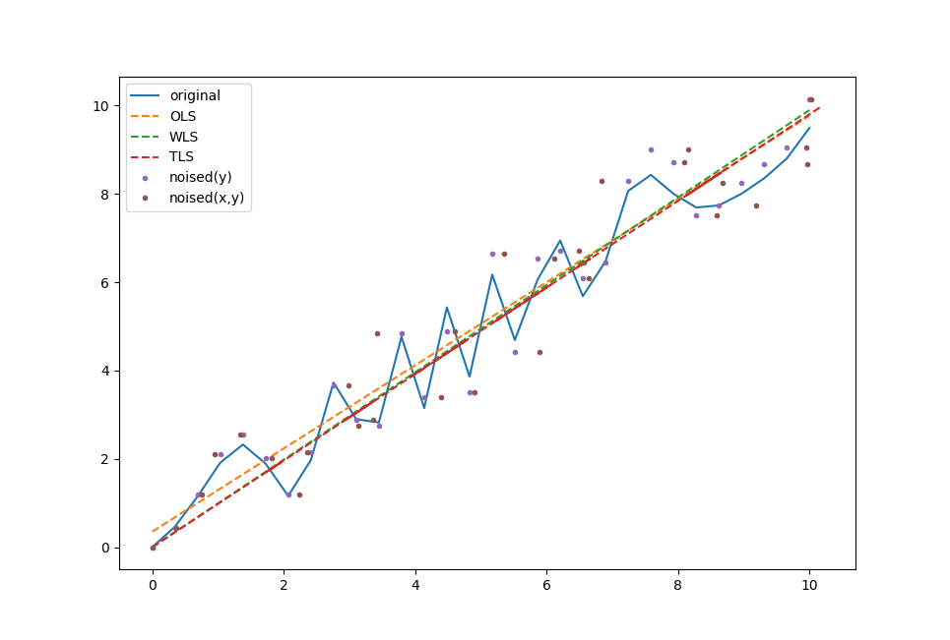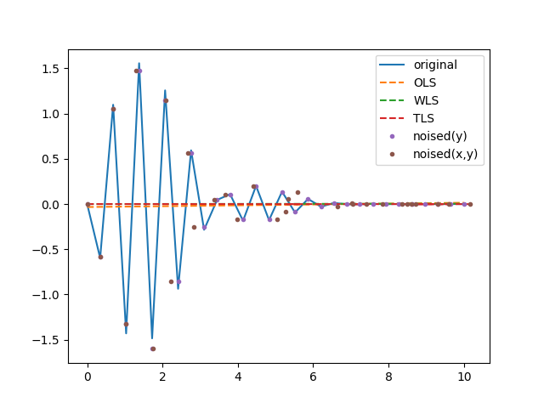
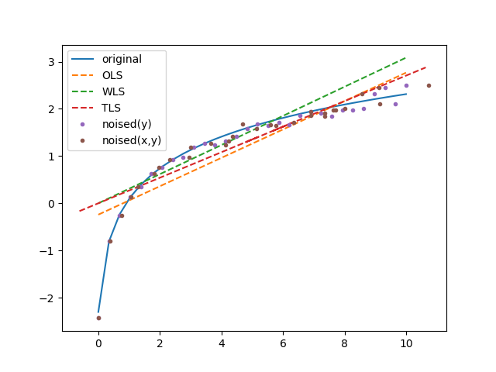
Рисунок 4 – Оценки линий

На скриншоте выше показан результат работы программы на функциях f1, f2, f3. Ниже представлена сводка по ошибке различных алгоритмов:

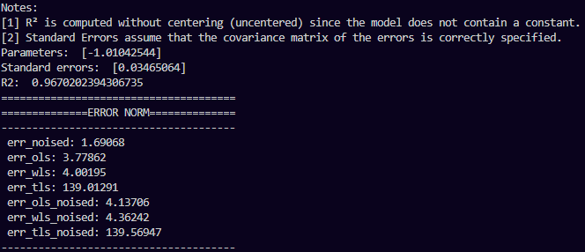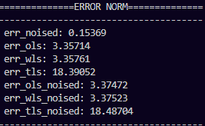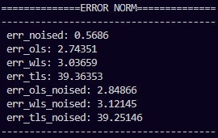
Рисунок 4 – Результирующие ошибки

Заключение
В ходе работы были получены навыки оценки параметров линии с помощью различных разновидностей метода наименьших квадратов.
Для каждой из трех функций было сгенерировано по 30 точек и были построены графики линейной регрессии, вычисленной с помощью трех алгоритмов: OLS(матричный МНК), TLS(полный МНК) и WLS(взвешенный МНК). Для разных функций результаты получились тоже разные, однако можно сказать, что метод OLS является одним из наиболее точных, т.к. на приведенных выше примерах он показал наименьшую ошибку, что, вероятно, связано с особенностями выбранных для практической работы функций.

